江苏省苏锡常镇四市2018届高三教学情况调研（一）（3月）
地理试题
一、单项选择题：本大题共18小题，每小题2分，共计36分。在每小题给出的四个选项中，只有一项是符合题目要求的。
民居是建筑的方言。某月，小明在某岛旅游时发现当地的传统民居屋顶坡面陡峭，挑檐南北朝向，并向上伸展很长。挑檐下的阴区是正午时家庭作坊的位置。该月内当地居民的正午家庭作坊位置从南侧移到北侧。图1为当地民居景观图，读图回答1~2题。
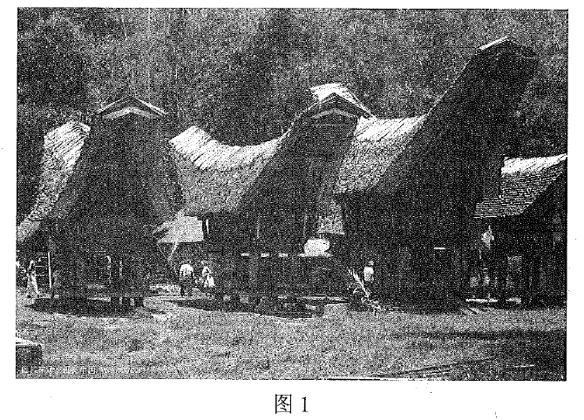
1．该民居所在岛屿最可能为图2中的
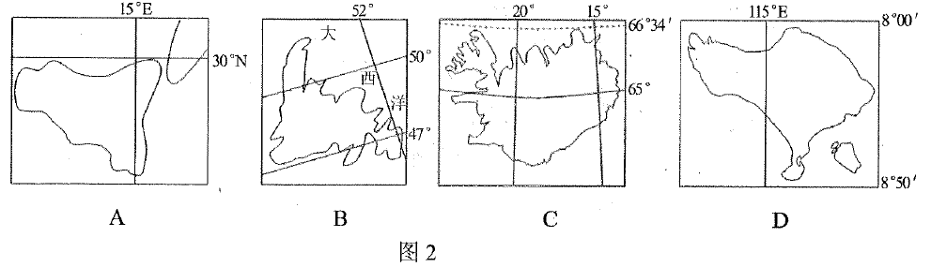
2．下列关于该月的叙述，与实际相符的是
A．太阳直射点位于北半球
C．当地日出方位为东南方向
B．当地从昼长夜短到昼短夜长
D．当地正午太阳高度角逐渐增大
图3和图4分别为某区域某日14时和20时海平面等压线图（单位：百帕），读图回答3-4题。
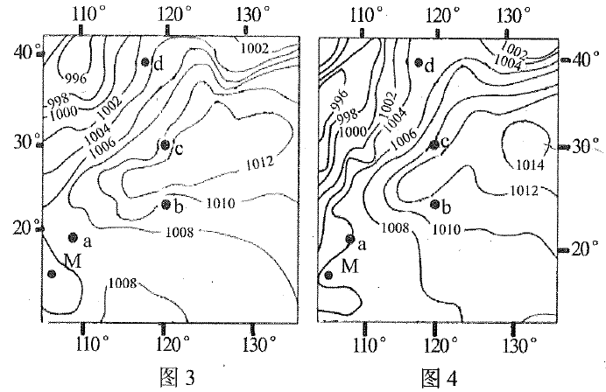
3．从14时至20时，图中M地气压变化与天气状况叙述正确的是
A．气压升高，晴朗天气 B．气压升高，阴雨天气
C．气压降低，晴朗天气 D．气压降低，阴雨天气
4．从14时至20时，图中a、b、c、d四地风向和风速变化叙述与实际相符的是
A．a地偏北风，风力变小 B．b地偏南风，风力变大
C．c地偏北风，风力变小 D．d地偏南风，风力变小
桌山位于南非开普敦，海拔1087米，固山顶如削平的桌面而得名，又叫“上帝的餐桌”。这座由石灰岩构成的“餐桌”上，呈现出一片荒芜的戈壁滩景象。图5为“桌山景观图”，图6为南非等高线、年降水量线和耕地分布图，读图回答5~6题。
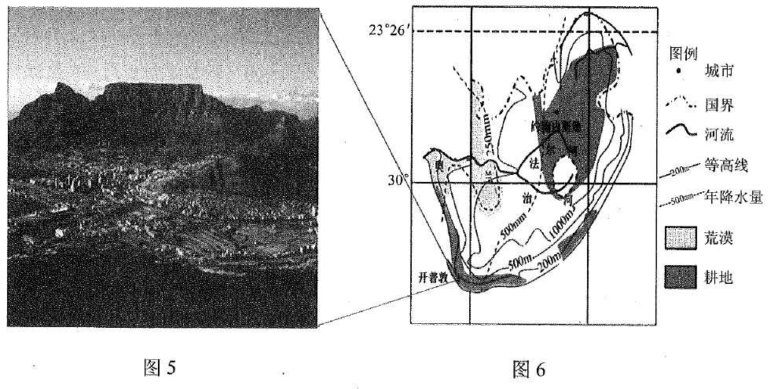
5．推测桌山及顶部的戈壁滩形成过程是
A．外力沉积，地壳抬升．外力侵蚀 B．外力沉积一地壳下沉．外力侵蚀
C．地壳下沉．外力沉积．外力侵蚀 D．岩浆侵入．岩石变质-外力风化
6．下列关于图6所示区域地理环境的叙述，正确的是
A．年降水量的分布特点是山地多，平原少
B．影响耕地分布的主要因素是地形和降水
C．奥兰治河上游径流量较小，下游径流量较大
D．区域种植业发展的最大自然障碍是荒漠面积大
某月，一地理爱好者前往西双版纳的纳板河国家级自然保护区考察。他在日志中写道：“区域内中低山与河谷相间分布。连续几天的雷雨后，天刚放晴，走在枝繁叶茂的森林中，倒伏的树木上常可以发现各种类型大型真菌，它们的生长季到了……”。图7为纳板河流域国家级自然保护区范围示意图．据此回答7—8题。
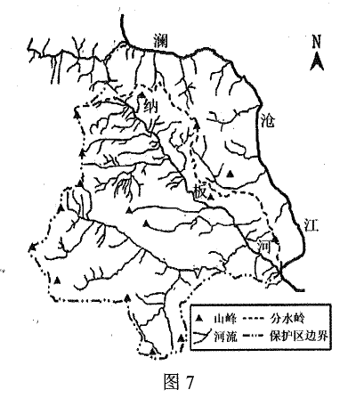
7．该地理爱好者去纳板河的月份最可能为
A．1月 B．4月 C．7月 D．11月
8．纳板河自然保护区被誉为“大型真菌王国”，下列关于其原因的叙述正确的有
①当地良好的水热条件 ②山地河谷相间分布，植被垂直差异显著
③生物量大，枯枝、落叶和倒木多 ④土层深厚，土壤肥沃，适宜真菌生长繁殖
A．①②③ B．②③④ c．①③④ D．①②④
近年来，北京、上海等地均设定了人口“天花板”。北京在2020年的人口总量将控制在2300万以内，上海在“十三五”期间将常住人口总量控制在2500万以内。图8为2013~2016年北京和上海常住外来人口变化图，读图回答9-10题。
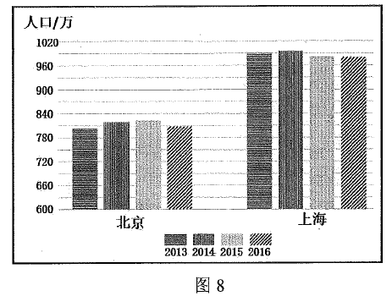
9．北京市人口“天花板”的主要原因是
A．水资源短缺 B．矿产资源枯竭 C．土地资源紧张 D．生物资源减少
10．近年来北京、上海常住外来人口的变化及原因是
A．逐渐增加交通拥堵加重 B．逐渐减少房地产调控加强
C．先增加后减少产业结构调整 D，先减少后增加环境质量恶化
图9为我国某大城市规划图，读图回答1l—L2题。
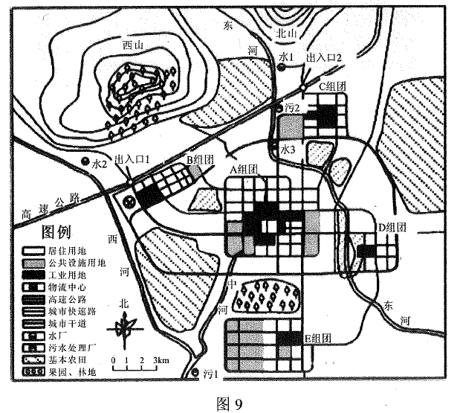
11．该城市水厂以及污水处理厂布局均合理的是
A．水厂1和污水厂2 B．水厂2和污水厂2
C．水厂3和污水厂1 D．水厂2和污水厂l
12．与E组团相比，B组团布置物流中心的优势区位条件是
A．邻近高速公路，交通便利 B．地形平坦开阔，可用空间充足
c．靠近山区，环境优美 D．分布在郊区，土地租金低
岛国新西兰固其得天独厚的地理条件特别适合新西兰松的生长。现在中国已是全球新西兰松的第一大进口国，连续十余年进口数额不断增加，许多地区开始尝试引种。表l为2017年中新双方贸易额前五位的商品种类。据此回答13-14题。
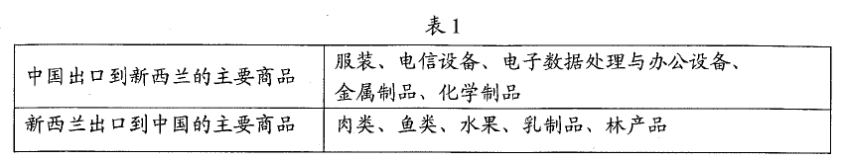
13．下列省份最有可能成为新西兰松试种区的是
A．四川 B．黑龙江 C．内蒙古 D．山东
14．下列关于中新两国贸易的主要特点及其对中国发展的意义，叙述正确的是
①中国出口到新西兰的产品主要是初级产品和低附加值制成品
②两国贸易具有很强的互补性③有利于我国增加贸易收益④提高土地资源利用率
A．①② B．②③ C．③④ D．①④
2017年7月9日，宝兰高铁正式通车运营。它的开通将连接起丝路沿线的西安、宝鸡、天水、兰州、西宁、乌鲁木齐等多个主要城市，形成新丝绸之路上的高速通道。图10为宝兰高铁线路，读图回答15—16题。
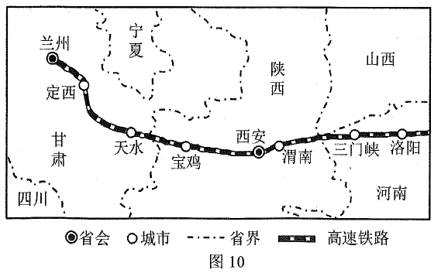
15.宝兰高铁主要穿过黄土高原地区，施工难度较大，其主要原因是
A．植被稀疏，风沙危害大 B．黄土湿陷，滑坡、泥石流频发
C．水源短缺，施工条件差 D．光照强烈，气温日较差大
16．宝兰高铁的全线通车将
A．方便东西部地区农矿产品的运输B．加快西部地区城市化进程
C．大幅度增加连云港的吞吐量 D．促进省会城市空间形态呈带状分布
北京时间2017年11月1日，经联合国教科文组织评选批准，武汉市正式入选2017年全球创意城市络“设计之都”，成为继深圳、上海、北京之后的中国第四个“设计之都”。据此完成17—18题。
17．武汉能入选“设计之都”的主要原因是
A．两江交汇，地理位置优越 B．人口众多，劳动力充足
C．交通便利，对外联系便捷 D．高校众多，设计门类齐全
18．“设计之都”称号的获得，将有利于武汉
A．城市空间结构的改变 B．产业结构的升级
C．人口年龄结构的优化 D．基础设施的完善
二、双项选择题：本大题共8小题，每小题3分，共计24分。在下列每小题给出的四个选项中，有两项符合题目的要求。每小题全对者得3分，错选、多选和少选均不得分。
页岩气是从页岩层中开采出来的天然气，是一种重要的非常规天然气资源，页岩气的形成和富集布其独特的特点，与常规天然气储层气藏不同，它往往分布在盆地内厚度较大、分布广的页岩源岩地层中。页岩气开采主要使用水力压裂法，即将化学物质和大量水、泥沙的混合物，用高压注入地下井，压裂附近的岩石构造，进而收集天然气。图11为页岩气埋藏构造及开采示意图。据此完成19~ 20题。
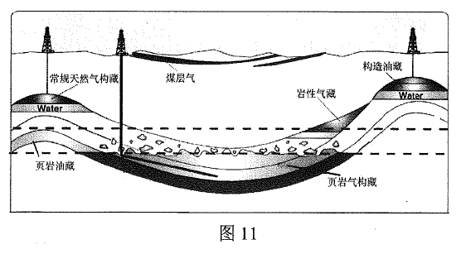
19．图中页岩气与常规天然气相比
A．受页岩油挤压，埋藏更深
B．埋藏深，开采难度大
C．埋藏于断裂带，岩层裂隙发育更高
D．分布于向斜槽部，有自生自储条什
20．对页岩气大规模开采和使用的叙述正确的是
A．保持地表形态，导致地面沉降
B．投资大，耗水量多
C．导致地下水污染，地下水循环更活跃
D减少对石油的依赖，改善大气环境质量
手机导航软件可以根据驾驶者的需要给出合理的导航路线并实时导航，在途中还可以及时通报实时路况井给出调整路线的建议。同时，软件还具备查找使用者周边地区共享单车的位置等功能。图12是某导航软件反映的路况图、图13为共享单车分布图，读图完成21—22题。
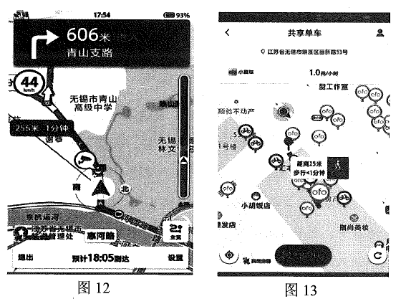
21．用户可以用手机APP导航和获取实时路况，主要运用的技术是
A．GIS+RS B．GPS+GIS C．GPS+RS D．互联
22．共享单车主要为解决“最后一公里”的交通难题及倡导低碳出行，但目前出现了乱停乱放、随意破坏等问题。以下措施利于上述问题解决的是
A．加大宣传力度，提高使用人群素养
B．增加单车投放量，降低其使用费用
C．提高单车质量，降低操作技术难度
D．利用GIS技术，合理分配单车数量
图14是我国某河流干流区位及不同土地利用类型的变化特征图，读图完成23—24题。
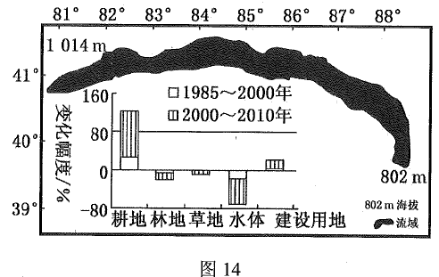
23．据图示信息可推测，该河流
A．冬季有结冰现象 B．以雨水补给为主
C．水位季节变化小 D．下游径流量最小
24．与1985—2000年相比，该流域2000～2010年水体面积大幅度减小的主要原凶是
A．林地、草地减少，涵养水源能力差 B．耕地面积扩大，农田灌溉量增大
C．城镇规模扩张，需水量增大 D．流域面积变小，集水区域减小
“哭泣曲线图”示意制造业优势条件丧失的过程。富士康是规模很大的电子企业，主要以电子装配为主。图15为“哭泣曲线图”、图16为1988-2013年富士康生产基地主要选址城市与路径示意图（数字为2013年各城市7月最低月工资，单位：元），读图完成25~26题。
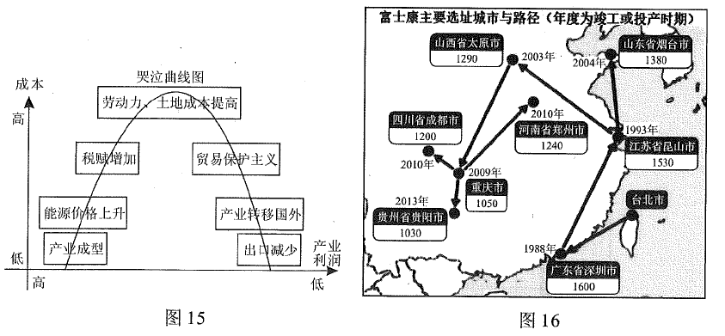
25．中国制造业企业要摆脱“哭泣曲线图”困境应该
A．重视科技，提高自主创新水平 B．降低能耗、工资和土地成本
C．依靠政府的资金和技术支持 D．调整产业结构，延长产业链
26有关富士康生产基地主要选址路径叙述正确的是
A．改革开放初期进驻珠三角，主要利用其廉价劳动力优势
B．20世纪90年代转入长三角，主要利用其改革开放的政策优势
C．本世纪初选址晋鲁等省，主要利用其能源丰富的优势
D．近年来投产川黔渝地区，主要利用其工资水平较低的优势

三、综合题：本大题分必做题第27-29题，选做题第30题，满分60分。
27．阅读图文材料，完成下列问题。（14分）
材料一 古代埃及位于非洲的东北部，尼罗河的下游地区。古埃及人发现天狼星第一次和太阳同时升起的那一天之后，再过五、六十天，尼罗河就开始泛滥，于是他们就以这一天作为一年的开始。通过长期观测，古埃及人制定了最早的太阳历，确定一年为365日，分“泛滥季、耕作季、收获季”三个季节。
材料二 图17为非洲及厄罗河流域局部示意图。
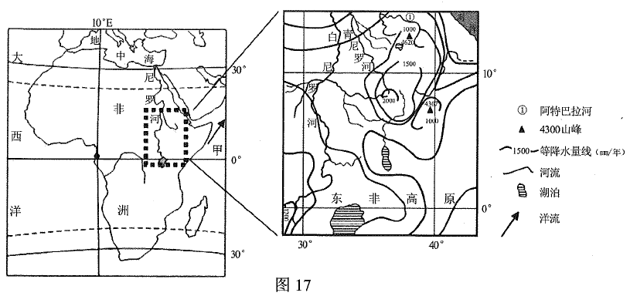
材料三 尼罗河三个源头流域年降水量分布。
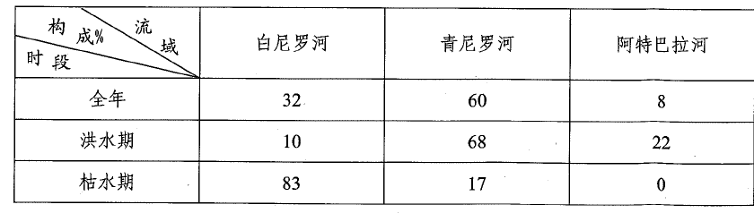
(l)图17中甲洋流出现的季节是北半球___________。，尼罗河枯水期的径流主要来自___________ 河，原因是___________。（4分）
(2)尼罗河周期泛滥和地球公转的联系是___________。（3分）
(3)青尼罗河上游地区的聚落，大多位于高原开阔地带而很少位于河谷低地，原因是___________ 。（3分）
(4)史学家推测，冬小麦的种植及高产是古埃及文明最重要的物质基础，古埃及冬小麦生产有利的自然条件有___________。（4分）

28．阅读图文材料，完成下列问题。 （12分）
材料- 2017年10月10日，宁夏引黄古灌区被列入世界灌溉工程遗产名录。银川平原自古有着“塞上江南”的美誉。年降水量仅200 mm左右但蒸发量达1600 mm，因黄河贯穿，湖泊众多，加之贺兰山的“守护”，盛产稻米、枸杞等名特优产品。
材料二图18为银川平原和周边区域示意图，图19为区域地貌景观示意图。
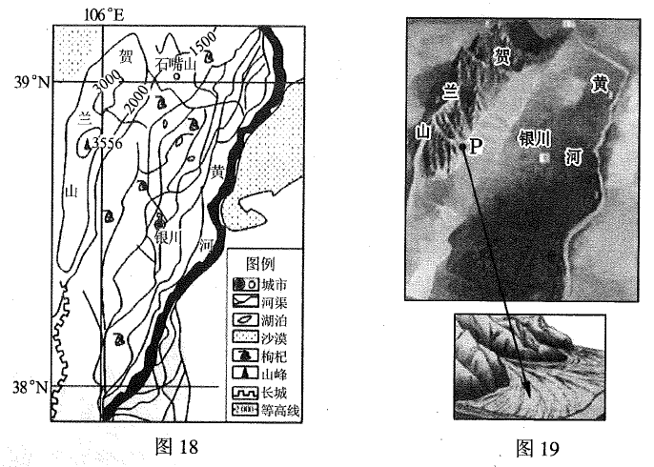
(1)图18区域内的地形地势特征是___________。图19中P处的地貌类型是___________，说明其形成过程___________。（5分）
(2)试分析贺兰山对银川平原成为“塞上江南”的作用___________。（3分）
(3)根据图文信息，推断银川平原众多湖泊湿地的形成条件___________。（2分）
(4)分析宁夏在银川平原打造枸杞特色农产品产业带的有利社会经济条件____。（2分）

29．阅读图文材料，完成下列问题。（14分）
材料一自由贸易区是指在贸易和投资等方面比世贸组织有关规定更加优惠的贸易安排；在主权国家或地区划出特定的区域，准许外国商品豁免关税自由进出。图20为中国自贸区省市示意图。
材料二 2016年8月31日，重庆市成为全国11个拥有自贸区的省市之一。重庆工业历史悠久，是大型综合性工业中心和西南地区综合交通枢纽。其区域定位主要为落实中央关于发挥重庆成为西部大开发战略支点和对外开放连接点的重要作用。图21为重庆区住图。
材料三 巴西马瑙斯位于亚马孙河支流，是亚马孙河的重要港口，万吨货轮可以经亚马孙河到此. 1967年被辟为自由贸易区，马瑙斯现已从热带林产品集散地发展成为拥有多种工业部门的现代化港口城市。图22为巴西人口、城市区位图。
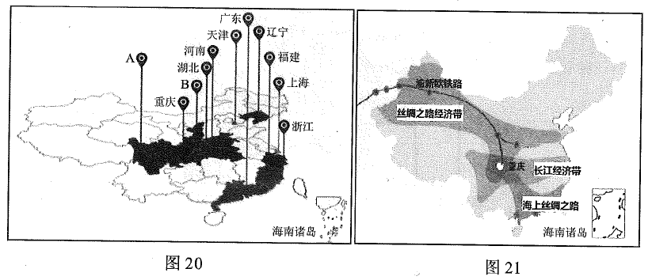
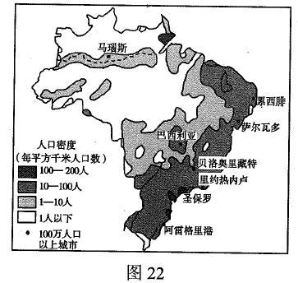
(1)我国11个自贸区所在省市中A是___________；B是__________。巴西人口的分布特征是____________________。（3分）
(2)重庆和马瑙斯都是内陆自贸区。重庆建立自贸区的区位优势有__________；相比重庆的区位，马瑙斯的不足是____________________。（7分）
(3)从空间位置、交通条件和城市地位三方面分析重庆成为“战略支点和连接点”的原因是____。（4分）

30. 【选做题】本题包括A、B、C、D四小题，请选定其中两题，并在楣应的答题区域内作答。若多做，则按作答的前两题评分。
A．【海洋地理】阅读图文材料，完成下列问题。（10分）
材料一 海冰是冬季影响我国北部海区最严重的自然灾害之一。因其含盐量接近淡水，适当处理后可作为淡水资源。
材料二 图23为渤海及附近区域年平均气温≤-4℃日数的分布示意图。
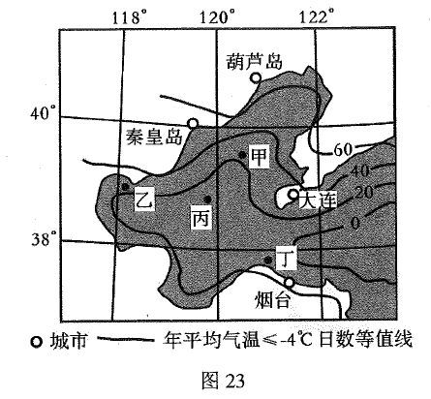
(1)图示甲、乙，丙、丁四海域中，海冰厚度最大的是______，其主要原因是______。（3分）
(2)简述海冰灾害带来的不利影响是_________；防御海冰灾害的措施有_________。（6分）
(3)推测目前没有大规模开采渤海海冰的原因是____。（1分）
A．资源量不足 B．破坏环境 C成本过高 D．市场需求不足

B．【城乡规划】阅读图文材料，完成下列问题。（10分）
材料一 廊桥又称风雨桥，是在桥上加盖廊屋的特殊桥梁。木拱廊桥在我国闽东北和浙南山区留存着百余座，成为中国木结构桥梁中最具创造性和技术性的桥梁形式；同时它还蕴含着丰富的精神内涵和乡土文化，是中国山地人居文化的典型范例。
材料二 图24为位于浙西南庆元县境内的如龙桥，修建于1625年，是全国迄今有确切记年、现在寿命最长的木拱廊桥。
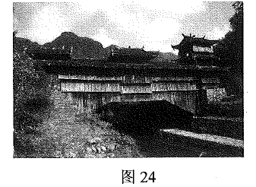
(1)依据当地自然条件，说明廊桥设有廊屋的作用________。（3分）
(2)简述古代木拱廊桥存世量较少的人为原因_______。（2分）
(3)当地建造古廊桥多采用木制构件，较少采用较为坚硬且防腐性能更好的石料。试分析其原因_______。（2分）
(4)请为木拱廊桥保护提出合理化建议_______。（3分）

C．【旅游地理】阅读图文材料，完成下列问题。（10分）
材料一 2018年寒假我国莱中学学生前往南美洲火地岛开展研学旅行活动。以下内容摘自其微信公众号：岛上有很多树木树冠形状奇特，当地称“醉汉树”……小城鸟斯怀亚，依山面海而建，街边全是在童话里才会出现的小木屋。这座距离南极大陆最近处仅800公里的世界最南端城市，常住居民仅16000人左右，旅游旺季时，游客可选5~6万人。
材料二 图25为火地岛位置范围及火地岛上的小木屋和火地岛南部的醉汉树。
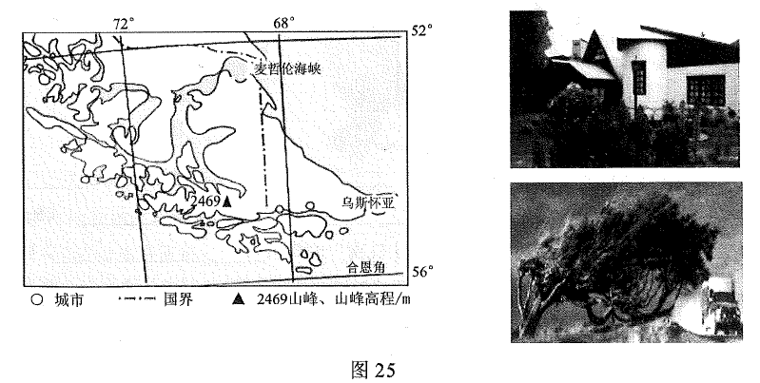
(1)说明该岛“醉汉树”树冠延伸方向并分析其形状不对称的原因_____。（3分）
(2)乌斯怀亚民居多为低矮的小木屋，屋顶坡度大。说明该地民居特点与自然环境的关系________。（4分）
(3)分析乌斯怀亚市常住人口少而外来人口多的原因_________。（3分）

D．【环境保护】阅读图文材料，完成下列问题。(10分)
材料一 “烧芭”是印尼悠久的传统农业文化，当地民众将森林山地放一把火烧成“空地”，利用燃烧后的灰烬作为“天然”肥料，山民们在那里耕作收获。几年后，田薄地衰，山民们便弃之不顾，转而另辟新地，“烧芭”就这样周而复始地循环下去，也因此产生了大量烟雾。2017年6月，印尼苏门答腊岛连日的“烧芭”产生的烟雾给新加坡和吉隆坡造成了严重影响。
材料二 图26为印度尼西亚及周边区域图和雅加达气候资料图。
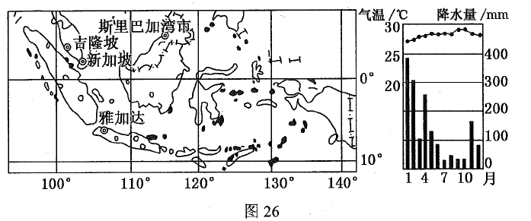
(1)雅加达的气温特征是____________,原因是_______。（4分）
(2)新加坡、吉隆坡受到“烧芭”烟雾影响的原因是____________。（3分）
(3)分析印尼“烧芭”这种农业生产方式对地理环境的影响是____________。（3分）
参考答案
1-10：DCADA BCAAC
11-18：DAABB BDB
19-26:BD BD BD AD AD BC AD AD
27.
(1)夏季白尼罗河
尼罗河流域的大部分位于北半球热带草原带(热带草原气候区)；白尼罗河源流位于南半球，当北半球为旱季时南半球为雨季(4分)
(2)黄赤交角的存在引起太阳直射点的回归运动：造成气压带风带的季节移动；形成热带草原气候的干湿季节，从而导致尼罗河产生周期性泛滥(3分)
(3)地处热带
河谷低地湿热高原山地凉爽宜居(3分)
(4)河谷地带，地势低平；光热充足、昼夜温差大；靠近河流，灌溉水源丰富；尼罗河定期泛滥，土壤肥沃(4分)
28.(共12分)
(1)平原为主山地高原分布于西部、北部地势西高东低、南高北低冲积扇(洪积扇)河流流出山口流速减缓，大量碎石和泥沙堆积(5分)
(2)阻挡西北寒冷气流：阻止沙漠入侵：东坡为东南季风迎风坡可增加降水补给(3分)
(3)地势较低，易于汇水黄河流经，灌区密布(2分)
(4)枸杞种植基础好枸杞品质好，市场竞争力强(2分)
29.(共14分)
(1)四川陕西集中分布在东南沿海地区(3分)
(2)工业基础雄厚，部门齐全人才众多，科技发达水陆交通便利市场广阔政策支持(答正确4点得满分4分)
人力资源缺乏(当地现有的劳动力素质偏低)地处偏僻，常年湿热多雨交通不便，经济基础薄弱(3分)
(3)内陆地区唯一的直辖市长江上游的经济中心西南地区综合交通枢纽渝新欧大通道和长江黄金水道的连接点位于“一带一路”和长江经济带的连接点(4分)
A.[海洋地理]
(1)乙乙地靠近大陆，海水浅盐度低海区相对封闭(3分)
(2)封锁港口、航道，阻碍船舶航行摧毁港口建筑物，损坏海上设施影响海洋渔业生产等(3分)
加强海冰灾害的预报与监测加强沿海工程设施建设提高人们的防灾减灾意识与自救能力(3分)
(3)C(1分)
B。【城乡规划】(10分)
(1)当地纬度较低，太阳辐射强，降水丰富，湿度大；廊桥为行人遮阳、挡风、避雨同时防水、防潮和防晒，保护桥梁(3分)
(2)人为破坏；木制品易腐，修缮不及时；造桥技术难度大(答正确2点得满分2分)
(3)森林资源丰富，建桥资源充足；木料更轻便且便于运输加工，成本低(2分)
(4)加强对木拱廊桥的管理和修缮；传承造桥技艺；立法，增强保护意识(3分)
C。【旅游地理】(10分)
(1)东南方向该岛地处西风带内；西北风风力强劲(3分)
(2)西风带内，多大风天气；降水量大，屋顶坡度大利于排水；森林覆盖率高，便于就地取材；位于板块交界处，地震频发，低矮小木屋利于防震(4分)
(3)纬度高，冬季寒冷漫长，常住人口少；距南极近，是南极科考的重要物资补给地和中转站：独特的风光吸引了众多游客(3分)
D。【环境保护】(10分)
(1)全年高温气温年较差小
纬度低，正午太阳高度大，气温高昼夜长短和正午太阳高度变化较小(4分)
(2)6月份(北半球夏半年)南半球东南信风越过赤道偏转为西南风西南风将苏门答腊岛上“烧芭”产生的烟雾吹到新加坡和吉隆坡(3分)
(3)使森林覆盖率下降，生物多样性减少引起水土流失，土壤肥力下降全球气候变暖，温室效应加剧(3分)
欢迎访问“高中试卷网”——http://sj.fjjy.org

